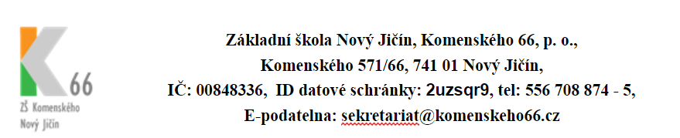
ŽÁDOST O PŘIJETÍ DÍTĚTE K ZÁKLADNÍMU VZDĚLÁVÁNÍ
Na základě zákona č. 561/2004 Sb. školský zákon a zákona č. 500/2004 Sb. správní řád, ve znění pozdějších předpisů.
Žadatel (zákonný zástupce):
Jméno a příjmení
Datum narození
Adresa pro doručení písemností
Datová schránka |  | Telefon
Email

Správní orgán, jemuž je žádost doručována:
Škola | Základní škola Nový Jičín, Komenského 66 , p. o.
Ředitelka školy | RNDr. Jitka Hanzelková
Adresa | Komenského 571/66, 741 01 Nový Jičín

ŽÁDOST
Podle ustanovení § 36, odstavce 4 a 5 zákona č. 561/2004 Sb. o předškolním, základním, středním, vyšším odborném a jiném vzdělávání (školský zákon), žádám o přijetí k základnímu vzdělávání
v Základní škole Nový Jičín, Komenského 66, p. o.

Jméno a příjmení dítěte
Rodné číslo
Adresa trvalého pobytu

Byl/a jsem poučen/a o možnosti odkladu školní docházky.

Zpracování osobních údajů je prováděno zákonným způsobem a tím je právní povinnost školy. Ostatní práva a povinnosti jsou uvedeny na adrese http://www.komenskeho66.cz /.

V Novém Jičíně dne: |  | Podpis žadatele:

(údaje školy)
Evidenční číslo dle spisového řádu školy

